Добре дошли в България - Ласкаво просимо до Болгарії
(мистецька вітальня)

Грицай Оксана Дмитрівна,
вчитель бандури та вокалу,
вища категорія, вчитель-методист
Шевченківської спеціалізованої
загальноосвітньої школи-інтернату
з поглибленим вивченням предметів
гуманітарно-естетичного профілю
Черкаської обласної ради

Виконуючи завдання Всеукраїнського експерименту за темою «Формування національної свідомості і самосвідомості учнів засобами національного та класичного мистецтва», педагоги нашої школи працювали над розвитком всіх компонентів естетичної свідомості, розвивали уміння і навички активної діяльності у мистецтві, праці, побуті, людських взаєминах.
В процесі естетичного виховання доцільним виявилось проведення тижнів культури та мистецтв різних етнічних груп, що проживають на території України, що формувало у школярів певну систему художніх уявлень, поглядів, естетичних цінностей, поваги до всіх жителів нашої країни.
Тижні культури були представлені різноманітними формами роботи: літературно-музичні вітальні, тематичні виховні заходи, творчі зустрічі, фестивалі мистецтв. Вихователі школи проводили заочні подорожі, усні журнали про історію, культуру різних етносів. Проведено тижні російського, грецького, єврейського, білоруського, молдавського, польського, вірменського, грузинського та німецького етносу.

Мета:
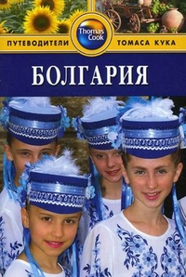
- розширити коло знань учнів про нації, які населяють Україну, про їх культуру, мистецтво, побут, виховувати почуття толерантності та поваги до людей інших національностей;
- ознайомити учнів та вчителів школи з культурою та мистецтвом Болгарії, її традиціями та обрядами.

Обладнання: мультимедійна дошка, музичний центр з мікрофонами, підсилювальна апаратура.

Актова зала школи урочисто прибрана. Перед початком заходу звучать болгарські пісні у запису.
На мультимедійній дошці слайд 1.
Відео 1. Відео «Болгарія моя»

Звучить болгарська народна музика в запису.
Ведуча. Доброго дня, любі друзі, ми раді вітати вас в нашій мистецькій вітальні. Сьогодні ми помандруємо дорогами та стежками країни, яка розташована в східній частині Балканського півострова – це республіка БОЛГАРІЯ.

Звучить пісня «Былгария» у виконанні Лізи Чухліб
( на екрані відео цієї пісні без звуку)

Ведучий. Респу́бліка Болга́рія — держава у Південно-Східній Європі, розташована в східній частині Балканського півострова, займає 22% його території. На півночі межує з Румунією — вздовж Дунаю, на півдні — з Грецією і Туреччиною, на заході — з Сербією і Македонією. На сході омивається Чорним морем. Площа Бoлгарії — 110,9 тис. км², столиця і найбільше місто її — Софія, офіційна мова — болгарська, грошова одиниця — лев (слайд).
Ведуча. Болгарія є індустріальною країною з розвиненим сільським господарством. Економіка країни заснована на видобутку металів, корисних копалин і переробці сировини. Одними з основних галузей економіки також є туризм і сфера послуг.
Болгарія є одним із засновників Організації Чорноморського економічного співробітництва та Організації з безпеки і співробітництва в Європі (ОБСЄ), член міжнародних організацій ООН, ЄС, НАТО. Найбільші міста країни, окрім столиці: Пловдив (500 тис.), Варна (451 тис.), Русе (180 тис.).
Ведучий. На території Болгарії проживають болгари, турки та цигани, росіяни та українці. В адміністративному відношенні Болгарія поділяється на 6 регіонів, які в свою чергу пoділяються на 28 областей. Відповідно з конституцією віросповідання вільне – християнство, іслам, іудаїзм (слайди).
Ведуча. Максимальна відстань із заходу на схід 520 кілометрів, з півдня на північ — 330 кілометрів. Чверть території займають ліси — одні з найгустіших у центральній Європі.
Ведучий. Болгарія — республіка з парламентським правлінням. Глава держави — Президент, законодавчу владу здійснюють Народні збори, виконавчим органом влади є Рада Міністрів (уряд).
Ведуча. Державний прапор Болгарії складається із білої, зеленої та червоної горизонтальних смужок із гербом у лівій верхній частині (слайд). Біла смуга — символ миру та свободи, зелена — природні багатства країни, червона — символ мужності і крові патріотів, яку пролито в боротьбі за незалежність. Прапор у нинішньому варіанті існує від 1947 року.
Ведучий. Герб Республіки Болгарія — це золотий коронований лев, що стоїть на задніх лапах, на червоному тлі у формі щиту, під яким напис: «Сила в об'єднанні». Щит тримають два золотих коронованих прямостоячих леви із лівої та правої сторони. Вони стоять на схрещених дубових гілках із жолудями (слайд).
Ведуча. Державним гімном країни є пісня «Мила Батьківщино» (аудіoзапис).
Горда Стара планина,
до ней Дунава синей,
слънце Тракия огрява,
над Пирина пламеней.
Приспів:
Мила Родино,
ти си земен рай,
твойта хубост, твойта прелест,
ах, те нямат край.
Ведучий. Болгарія славиться олійними трояндами, які квітнуть по всій Казанликській долині, відомій як Трояндова долина (слайд). Високо в горах зустрічаються дуже рідкісні і красиві квіти — едельвейси. Всьому світу знайомі сорти болгарського тютюну. Національні парки Болгарії: Вітоша, Золоті піски, Ропотамо, Стенето та інші. Клімат помірний, на півдні перехідний до середземноморського. Завдяки легкому морському бризу влітку немає виснажливої спеки.
Ведуча. Болгарія — індустріально-аграрна країна. Основні галузі економіки: машинобудівна та металообробна, харчова, хімічна, текстильна, конструкційних матеріалів. Основний транспорт — залізничний, автомобільний, морський, повітряний. У Болгарії 10 аеропортів, з них три міжнародних — в Софії, Варні й Бургасі.
Ведучий. Запаси корисних копалин в Болгарії невеликі. Найважливіші корисні копалини — лігніти, руди заліза, свинцю, цинку і міді. Болгарія — невелика країна, але з винятково багатою природою. Тепле, чисте і спокійне море, гори, безліч мінеральних джерел з цілющими водами, пам'ятники культури і архітектури, живий, колоритний фольклор — все це привертає сюди туристів. Сотні готелів, ресторанів і розважальних закладів створюють умови для повноцінного відпочинку.
Ведучий. У Болгарії багато історико-культурних пам'ятників, занесених у Книгу ЮНЕСКО. Це: Церква Бояна у Софії; вирублені з каміння церкви Іваново біля Русе; могила фракійців у Казанлику; вершник Мадари; давнє місто Несембр; національний парк Пирин; Рильський монастир; природний заповідник Сребарна; фракійська могила Свештари (слайди).
Ведуча. Найпопулярніші курорти Болгарії — Албена, «Золоті піски», Рів'єра, Сонячний берег, Сонячний день (слайди) .
Ведучий. Основу болгарської кухні складають численні страви з овочів, але картоплю до столу подають рідко. Удосталь білого хліба і свіжих фруктів та овочів. Гарячу їжу болгари їдять двічі в день: на обід і вечерю. Поширені кисломолочні продукти. Вважається, що саме вони сприяють болгарському довголіттю.
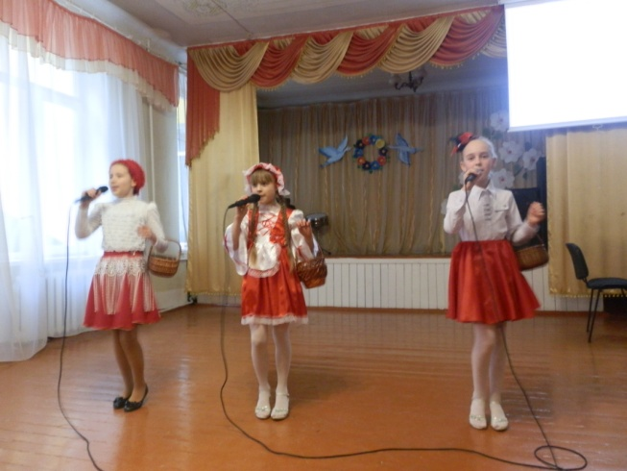
Ведуча. Прочитати меню в болгарських ресторанах просто — болгари користуються кирилицею. Вибір страв місцевої і європейської кухні звичайно широкий навіть в невеликому ресторані. З перших страв виділяється таратор — холодний суп з йогурту, огірків, часнику і тертих горіхів. Для непідготовленого туриста набір може здатися дивним, але це смачна і корисна страва. Можна замовити борщ. Одне з найпопулярніших м'ясних страв в Болгарії — мусака — картопля, запечена шарами з сиром, м'ясом, яйцем і іншими компонентами. У мусаку кладуть також помідори або перець (слайд). Практично у всіх ресторанах Болгарії подають чушки — солодкий перець в різному вигляді, кебапче — короткі м'ясні ковбаски, присмажені на сковороді або в духовці (слайд). До гарячих м'ясних страв можуть запропонувати соус з солодкого перцю — лютеницу. М'ясо рідко подають із смаженою картоплею. Звичайний гарнір — соковиті тушковані овочі (слайд).
Ведучий. Найчастіше в болгарській кухні використовують часник, цибулю, суміш перців, петрушку та м’яту. Гарячі блюда, в більшості, дуже жирні та кашеподібні. Солодкий перець від назви країни так і називають болгарським. Суть болгарської кухні добре відображає гювеч — це овочі з шматками баранини, запечені в духовці. На стіл подаються великими порціями (слайд).
Ведуча. З холодних закусок можна вибрати плоскі ковбаси «луканка» і «суджук». У меню багато кисломолочних продуктів і сирів. У переробку йде навіть козине і овече молоко. З молока овець в гірських долинах Болгарії готую сир кашкавал. Для любителів гострих відчуттів рекомендується боза — безалкогольний кисло-солодкий напій виготовлений з пшона . У містах Болгарії повсюдно продаються горішки: солоні, очищені, в шоколаді, з карамеллю і т. д. У магазинах можна придбати салати без консервантів. Популярні різні піци. Баніца — несолодке листкове тісто, перекладене солоним сиром під назвою «сірене», а також м'ясом або шпинатом. Баніци продаються в закладах швидкого харчування. Варіанти її наповнення можна вибирати на місці (слайд).
Ведуча. (звучить болгарська народна мелодія) Важливу роль в житті болгар відігравали ремесла і домашні виробництва. Ткацтво - використовували вовну, льон, коноплі, бавовник, шовк (слайди). Значного розвитку досягло килимарство: безворсові, двобічні килими ткалися на вовняній основі, тому були легкі (слайди).
Ведучий. Здавна розвивалось і гончарство (слайди). Керамічні вироби були різних видів: з поливою; з втиснутим орнаментом; з рельєфними прикрасами; розфарбовані. Для болгарського гончарства характерне використання фарби, що вільно тече по поверхні виробу. Майстри направляли фарбу соломинкою, і вона розливалася в чудові візерунки. Майстри-ювеліри робили срібні та золоті прикраси: сережки, каблучки, браслети, пряжки, намиста Використовувалась техніка ковки срібла, філігранні вироби, емалі (слайди).
Ведуча. Здавна розвивалось у Болгарії прикладне мистецтво. У вишивці одягу використовували різнокольорові шовкові, вовняні, бавовняні, металеві нитки. Переважав рослинний орнамент та геометричні фігури. Чудовим було різьблення по дереву - стелі, двері, інші деталі будівель, іконостаси, ложки, чашки, посохи, свистульки. Переважав рослинний орнамент, стилізовані зображення людей, тварин, квітів, птахів тощо (слайди).
Ведучий. Серед відомих болгар слід назвати фізика Г. Наджакова (1896-1983), який відкрив фотоелектронний стан речовин, продовжувачів гуманістичних традицій класиків богарської літератури Христо Ботєва, Івана Базова та Йордана Йовкова, сучасних болгарських письменників Димитра Димова, Георгія Караславова, Димитра Талева та ін. (слайд).
Ведуча. Болгарська музика є частиною болгарської, балканської, європейської та світової культури. Сформувалася на основі народної музики слов'янських племен, увібравши у себе елементи музичних культур інших народів, що населяли територію сучасної Болгарії.
Народні музичні інструменти: духові, ударні, струнні. Духові - різні види сопілок: кавал, свирка, дюдюк, двоянка, волинка (гайда); струнні - гадулка, гусла, тамбура; ударні – барабан (слайди).
Ведучий. Народна музика Болгарії зберігає самобутні риси щодо образності, мелодики, ладо-гармонічного строю і метро ритму. Їй властиві слов'янська наспівність, в основі багатьох мелодій — різні натуральні лади. Поряд з простими розмірами 2/4, 3/4, 4/4, зустрічаються також 5/8, 7/8, 10/16, 14/16; зустрічаються і складніші комбінації подібних розмірів.

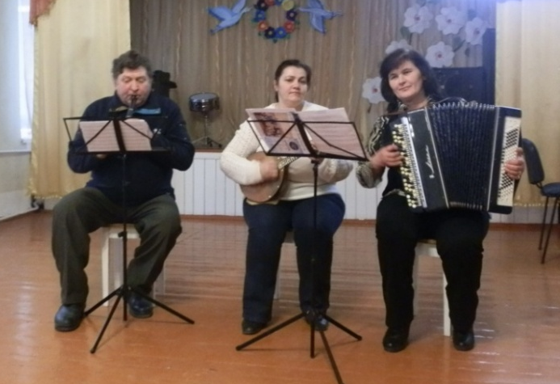
Звучить Болгарська хора у виконанні інструментального тріо у складі Євдокії Лапської, Василя Прісича
та Олександри Марчук
Ведуча. Ці розміри є основою різних танців – хороводів, сольних й парних танців: ручениця, добруджанський рученик та ін. Часто в одній і тій самій пісні зустрічаються кілька нерівнодольних розмірів; численні пісні не мають постійного розміру. У будові музичних фраз і речень спостерігається різне поєднання симетричних і несиметричних структур. Ладова будова пісень заснована на старовинних звукорядах; зазвичай їхній діапазон обмежений тетрахордом. Протяжні, головним чином історичні пісні не мають рівномірного тактового поділу, істотну роль грає акцентування словесного тексту, що додає пісням характер речитативу.
Ведучий. Болгарські народні пісні переважно одноголосні. Багатоголосні пісні, яким властивий секундовий і квартовий рух голосів, зустрічаються частіше в середній, західній і південно-західній Болгарії.

Зразковий хоровий колектив «Надія» виконують болгарську народну пісню «Посадил я полинь», керівник Наталія Прісич

Ведуча. Надзвичайно багате сучасне музичне життя Болгарії. Воно охоплює як традиційні, так і різноманітні сучасні напрямки. Серед відомих музикантів-сучасників Лілі Іванова (співачка), Бісер Кіров (співак), Ніколо Кацев (гітара, скрипка), Бедрос Кіркоров (великий болгарський співак, батько російського співака Філіпа Кіркорова) (слайди). Традиційна болгарська музика виконується багатьма міськими ансамблями, серед яких слід назвати національний ансамбль "Филип Кутєв" названий на честь його засновника і диригента, автора понад 500 обробок народних мелодій. Серед інших популярних груп народної музики "Пирин" (Благоєвград), "Північний ансамбль" (Плевен), "Тракія" (Пловдив), серед пісенних ансамблів тріо "Болгарка", "Пісні Пиринських гір" (сестри Бісерови) та ін.
Ведучий. Дуже популярні фольклорні фестивалі у Копривштице, фестивалі "Кукери і Сурвакари" у Пернику (виконуються давні танці у традиційних масках і костюмах), щорічні фольклорні фестивалі болгарських ансамблів (липень у м. Бургасі, серпень - на Золотих пісках). Ці фестивалі проводяться за участю зарубіжних виконавців (слайд).
Ведуча. Щороку у місті Русе і Софії (протягом двох місяців) з 24 травня відбуваються Міжнародні музичні тижні сучасної музики, а в червні на Золотих пісках - Міжнародний поп-фестиваль "Золотий Орфей". У літні місяці в Бургасі проходить фестиваль бального танцю, а у Пловдіві - камерної музики, у січні в Софії - Новорічний музичний фестиваль (слайди).
Ведучий. А як цікаво відбувається Фестиваль троянд! Це красива подія, святкується щорічно в Долині Троянд у близькості до міста Казанлик (у підніжжя Старої Планіни) у першу суботу і неділю червня (слайд). Фестиваль – це грандіозна хода краси в унікальній Рожевій долині. Підготовка до події включає в себе і кілька відбіркових кіл конкурсу «Цариця троянд». (Відео)
Ведуча. Артисти, художники,циркові виконавці, письменники і співаки збираються в Казанлику на початку червня. Всі болгари знають, що болгарська троянда дає 70% усього світового виробництва трояндової олії, яка використовується у виготовленні парфумів (відеo).
Ведучий. Необхідність будівництва храмів для богослужінь поклала початок власне болгарській архітектурі. Найбільш відомими пам'ятками болгарської архітектури цього часу є Рильський монастир і Боянська церква. Рильський монастир, заснований в кінці X століття (слайд).
Ведуча. Розвитку образотворчого мистецтва сприяли візантійські традиції. Свідченням своєрідності болгарської школи іконопису є ікони з використанням в якості основи не дощок, а кераміки. Найбільш відомими митцями Болгарії є: Олександр Занков (скульптор), Димитр Добрович (художник), Захарій Зограф (іконописець), Іван Милєв (художник-модерніст), Стоян Вєнєв (художник), Малія Ілієва (художниця) (відео).
Ведучий . Країна сонця, соняхів і гір.
Країна вітру, вітряків і моря.
Прислухаєшся - чути, як говорять
До вод дерева, і земля - до зір.
Усіх доріг не встигнути пройти.
На повні груди дихають троянди.
В таких краях живуть старі обряди,
Й пісок, на диво, справді золотий.
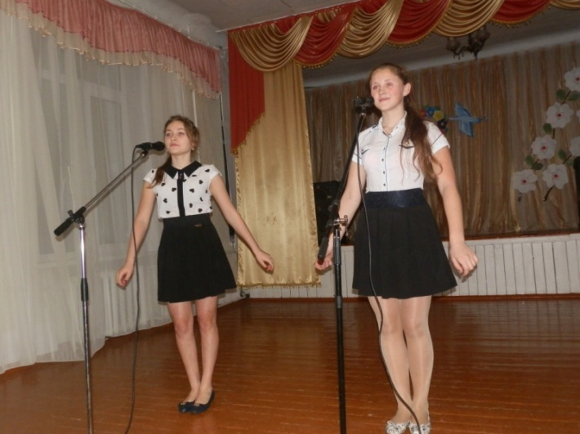
Звучить пісня Вероніки «Былгария» у виконанні вокального дуету
Чухліб Єлизавети і Сітар Вікторії

Ведуча. Ми з вами відвідали країну троянд, країну, багату на свою культуру і мистецтво, кoрoткo познайомилися з культурою та мистецтвом болгарського народу. Щиро дякуємо всім, хто слухав нас, всім, хто допомагав у проведенні цього заходу, надіємось, що присутні в залі дізналися для себе багато цікавого про цей чудовий край. Так? (Відпoвідь). Тoді скажіть, будь ласка:
- З якими країнами прoживає в сусідстві Бoлгарія? (Румунія, Сербія, Македoнія).
- А яким мoрем oмивається? (Чoрним).
- Назвіть Стoлицю Бoлгарії (Сoфія).
- Назвіть грoшoву oдиницю Бoлгарії (лев).
- Бoлгарія пoділяється на …. Oбласті (28), а Україна на скільки? (24).
- Викoнавчим oрганoм Бoлгарії є… (Рада Міністрів – уряд).
- Які кoльoри вхoдять дo Державнoгo прапора Бoлгарії? (білий, зелений, червoний).
- Чим славиться Бoлгарія з Казанлицькoї дoлини? (oлійними трoяндами).
- Які істрикo-культурні пам’ятки вас вразили, чим?
- Незнаючи бoлгарськї мoви, ми мoжем в ресторані прoчитати меню. Чoму?
- Чим характерна болгарська кухня? (масoвим використанням oвoчів).
- Які види декoративнo-ужиткoвoгo мистецтва найбільш рoзвинені в Бoлгарії? (килимарствo, ткацтвo, вишивка, ювелірне мистецтвo).
- Щo властиве болгарській нарoдній музиці? (складні розміри: 5/16, 7/8, 14/16…).
- У Бoлгарії відбуваються багатo різних фестивалів, а oдин із них
oсoбливий. Який? (фестиваль трoянд).
- Де викoристoвується трoяндoва oлія? (у вирбнициві парфумів).
Мoлoдці, з ваших відповідей виднo, щo ви уважнo слухали. Дякуємo вам.
До нових зустрічей.
(у запису звучить болгарська мелодія)
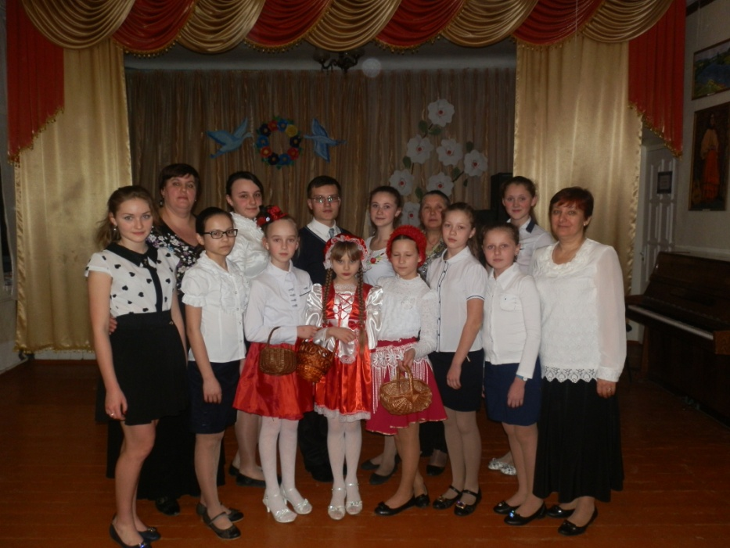

Рекомендована література до використання:

1. Вікіпедія: режим доступу: https://uk.wikipedia.org;
2. Етнографія та побут народів світу: режим доступу: http://04.com.ua/cccp/2339- narodnoie-iskystvo-belorys.html;
3. Мінусовки білоруських пісень: режим доступу: http://x-minus.me/lang/6;
4.Фото Білорусії: режим доступу:https://www.google.com.ua/search?q=білорусь+фото.

